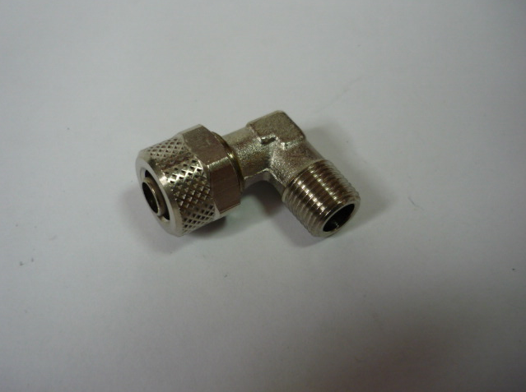

Код из 1С | Артикул | Наименование/ Бренд/  Поставщик | Габариты  Д*Ш*В,  мм | Масса,  гр | Материал | Место установки/Назначение
F0068307 | 0391416080А | Фитинг 0391416080А |  |  | Металл | Кромкооблицовочный автоматический станок SOLUTION
 |  | SCM

